判断题
1、×
2、×
3、×
4、√
5、√
6、×
7、√
8、√

求解下列定解问题
9、解：
分离变量形式的解为
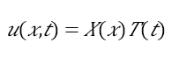
代入方程(1)得到
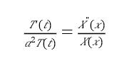 （2分）
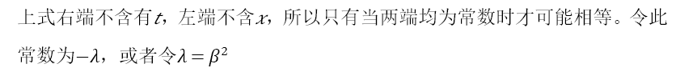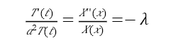 （1分）
从而得到两个线性常微分方程：
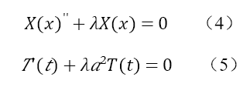
解方程（4）得到
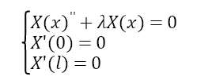

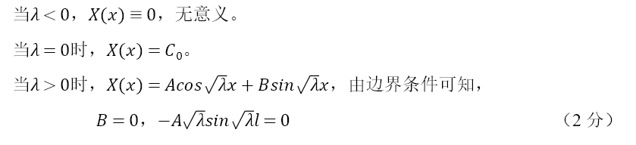
得到
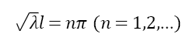
所以，得到了一系列特征值与特征函数
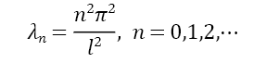
因此，特征函数为
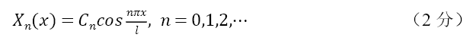
求函数T(t)的一阶齐次线性微分方程
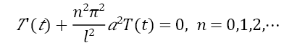
通解为：
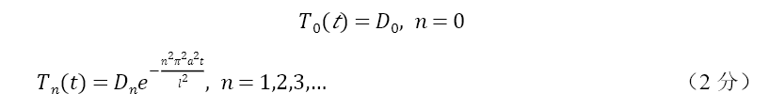
则，满足方程和边界条件的一组变量被分离的特解
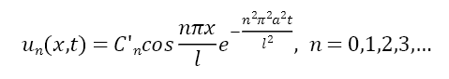
将所有解进行叠加，得到
由初始条件得到
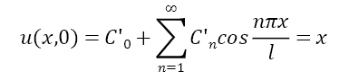
由傅里叶余弦级数展开式确定系数

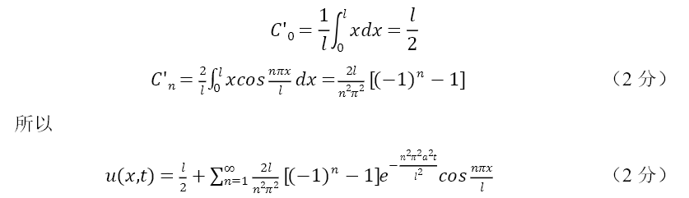

10、解：使用特征函数法，边界条件是第一类边界条件，相应的特征函数系是
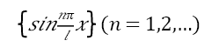
令
代入方程和初始条件分别得到
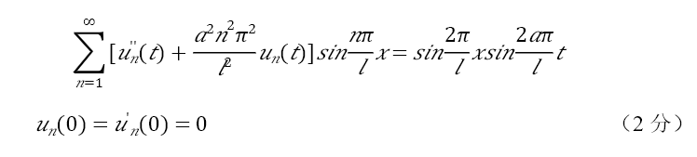
比较方程两端得到
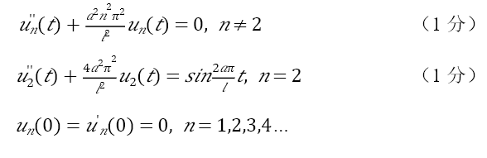
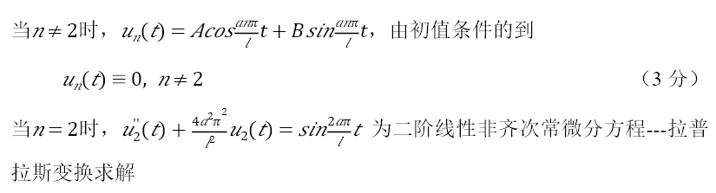
原方程转化为
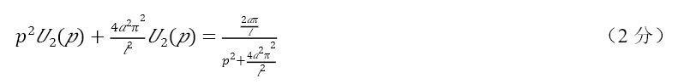
解得到
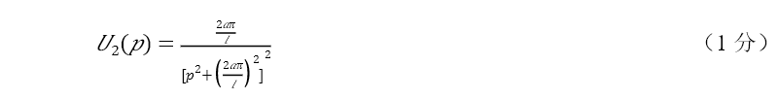
所以，
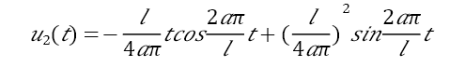
故，定解问题的解
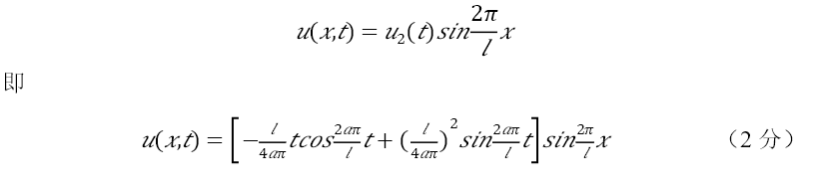

11、

12、解 特征方程为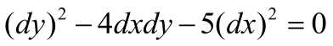，即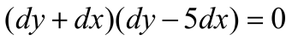….（1分）
因此它的两族积分曲线为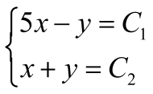 ……（1分）
作特征变换 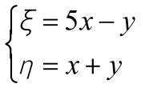， （1分）
原方程可化为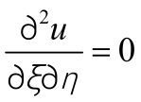 ……（2分）
它的通解为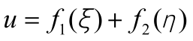，其中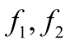为任意二次连续可微函数。 （1分）
原方程通解为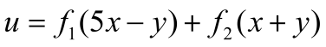……（2分）
由定解条件，得
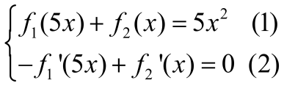
由（2）， 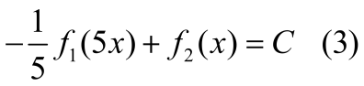 ……（2分）
由 （1）， （3）可得
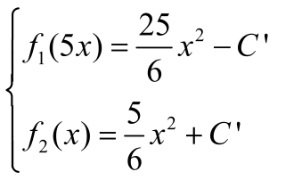 （1分）
即 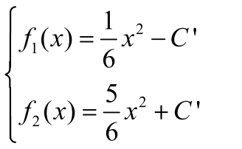（2分）
所以 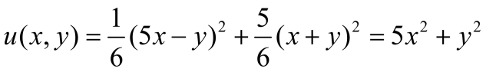……（2分）

13、解： （1）先对方程及初始条件的各项对进行傅里叶变换
令
则原定解问题变为
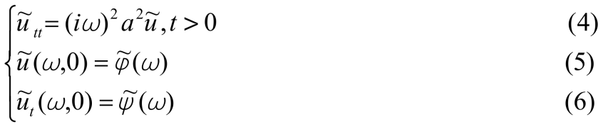 （4分）
（2）对方程(4)各项关于进行拉普拉斯变换
令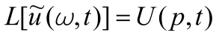，则方程（4）变为
（2分）
由(7)式可得
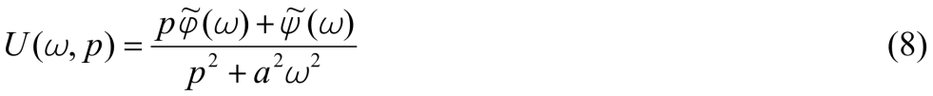 （2分） （3）对(8)式中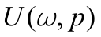求拉普拉斯逆变换可得
（2分）
（4）对(9)式中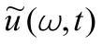求傅里叶逆变换可得
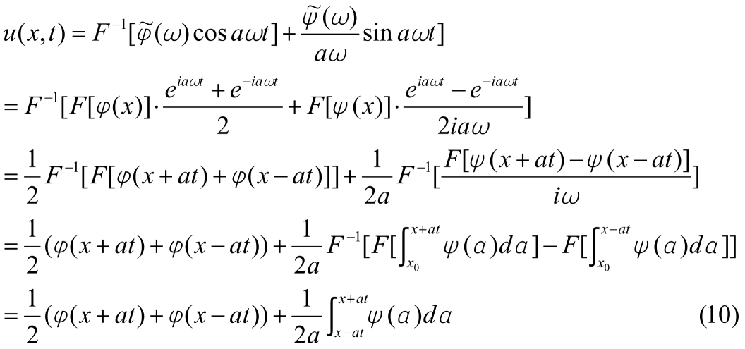（3分）
将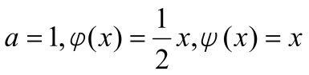代入(10)可得
（2分）

- 证明：
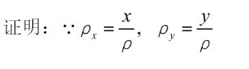 （2分）
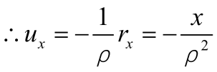（2分）
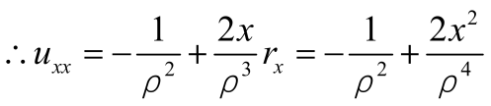 （3分）
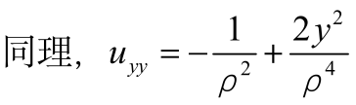 （2分）
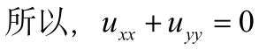 （1分）

15、解：
分离变量形式的解为
$$u(x,t)=X(x)T(t)$$
代入方程(1)得到
$\frac{T^{''}\left(t\right)}{a^{2}T\left(t\right)}=\frac{X^{''}\left(x\right)}{X\left(x\right)}$ （2分）
上式右端不含有$t$，左端不含$x$，所以只有当两端均为常数时才可能相等。令此常数为$−λ$，或者令$λ=β^{2}$

$\frac{T''(t)}{a^{2}T(t)}=\frac{X''(x)}{X(x)}=−λ$ （1分）
从而得到两个线性常微分方程：
${X\left(x\right)}^{''}+λX(x)=0$ （4）
$T''(t)+λa^{2}T(t)=0$ （5）
解方程（4）得到

$$\left\{\begin{aligned}&{X\left(x\right)}^{''}+λX(x)=0 \\ &X'(0)=0 \\ &X'(l)=0\end{aligned}\right.$$
当$λ<0$，$X(x)≡0，$无意义。
当$λ=0$时，$X\left(x\right)=C_{0}+D_{0}x$，由边值条件得到：
$$X_{0}(x)=C_{0}'$$
当$λ>0$时，$X(x)=A\cos{\sqrt{λ}}x+B\sin{\sqrt{λ}}x$，由边界条件可知，
$B=0$，$−A\sqrt{λ}sin{\sqrt{λ}}l=0$ （2分）
得到$$\sqrt{λ}l=nπ (n=1,2,\text{...})$$
所以，得到了一系列特征值与特征函数

$$λ_{n}=\frac{n^{2}π^{2}}{l^{2}}, n=0,1,2,⋯$$
因此，特征函数为
$X_{n}\left(x\right)=C_{n}'\cos{\frac{nπx}{l}}, n=0,1,2,⋯$ （6） （2分）
关于$T(t)$的方程
$${T_{0}}^{''}(t)=0, n=0$$
$${T_{n}}^{''}(t)+\frac{n^{2}π^{2}a^{2}}{l^{2}}T_{n}(t)=0, n=1,2,⋯$$
$T(t)$通解为：
$$T_{0}\left(t\right)=A_{0}'+B_{0}'t, n=0$$
$T_{n}\left(t\right)=A_{n}'\cos{\frac{nπat}{l}}+B_{n}'\sin{\frac{nπat}{l}}, n=1,2,⋯$（7） （2分）
则，满足方程和边界条件的一组变量被分离的特解
$$u_{0}\left(x,t\right)=A_{0}+B_{0}t, n=0$$
$$u_{n}\left(x,t\right)=\left(A_{n}\cos{\frac{nπat}{l}}+B_{n}\sin{\frac{nπat}{l}}\right)\cos{\frac{nπx}{l}}, n=1,2,⋯$$
将所有解进行叠加，得到
$u\left(x,t\right)=A_{0}+B_{0}t+\sum_{n=1}^{∞}{(A_{n}\cos{\frac{nπat}{l}}+B_{n}\sin{\frac{nπat}{l}})\cos{\frac{nπx}{l}}}$ （2分）
代入初值条件
$$A_{0}+\sum_{n=1}^{∞}{A_{n}\cos{\frac{nπx}{l}}}=x$$
$$B_{0}+\sum_{n=1}^{∞}{\frac{nπa}{l}B_{n}\cos{\frac{nπx}{l}}}=x$$
由泰勒级数的余弦展开，系数分别为
$$A_{0}=\frac{1}{l}\int_{0}^{l}{xdx}=\frac{l}{2}$$
$A_{n}=\frac{2}{l}\int_{0}^{l}{\operatorname{xcos}{\frac{nπx}{l}}dx=\frac{2l}{n^{2}π^{2}}[{\left(−1\right)}^{n}−1]}$ （1分）

$$B_{0}=\frac{1}{l}\int_{0}^{l}{xdx}=\frac{l}{2}$$

$B_{n}=\frac{l}{nπa}\frac{2}{l}\int_{0}^{l}{\operatorname{xcos}{\frac{nπx}{l}}dx=\frac{2l^{2}}{n^{3}π^{3}a}[{\left(−1\right)}^{n}−1]}$ （1分）
所以
$$u\left(x,t\right)=\frac{l}{2}+\frac{l}{2}t+\sum_{n=1}^{∞}{(\frac{2l}{n^{2}π^{2}}[{\left(−1\right)}^{n}−1]\cos{\frac{nπat}{l}}+\frac{2l^{2}}{n^{3}π^{3}a}[{\left(−1\right)}^{n}−1]\sin{\frac{nπat}{l}})\cos{\frac{nπx}{l}}}$$

（2分）

16、解：
令$u\left(x,t\right)=v\left(x,t\right)+w(x)$ （1分）
由方程和边界条件得到
$$w^{''}\left(x\right)=0$$
$w\left(0\right)=10,w\left(l\right)=5$ （1分）
或者，令$w\left(x\right)=ax+b$，结合$w\left(0\right)=10,w\left(l\right)=5$
得到
$w\left(x\right)=10−\frac{5}{l}x$ （3分）
函数代换之后，得到
$\left\{\begin{aligned}&\frac{∂v}{∂t}=a^{2}\frac{∂^{2}v}{∂x^{2}}，0<x<l,t>0; \\ &v(0,t)=0,v(l,t)=0，t>0 \\ &v(x,0)=x−10+\frac{5}{l}x，0≤x≤5\end{aligned}\right.$ （2分）
利用分离变量法求解$v(x,t)$,
$$v(x,t)=X(x)T(t)$$
代入方程(1)得到
$$X\left(x\right)T'\left(t\right)=a^{2}X''\left(x\right)T\left(t\right)$$
引入参数$λ$
$$\frac{T'(t)}{a^{2}T(t)}=\frac{X''(x)}{X(x)}=−λ$$
得到
$$T'(t)+λa^{2}T(t)=0$$
$$\left\{\begin{aligned}&{X\left(x\right)}^{''}+λX(x)=0 \\ &X(0)=0 \\ &X(l)=0\end{aligned}\right.$$
当$λ<0$和$λ=0$时，$X(x)≡0，$无意义。
当$λ>0$时，$X(x)=A\cos{\sqrt{λ}}x+B\sin{\sqrt{λ}}x$，由边界条件可知，
$$A=0$$
$$B\sin{\sqrt{λ}}l=0$$
得到$$\sqrt{λ}l=nπ (n=1,2,\text{...})$$
$$λ_{n}=\frac{n^{2}π^{2}}{l^{2}}, n=1,2,⋯$$
因此，特征函数为
$X_{n}\left(x\right)=B_{n}\sin{\frac{nπx}{l}}, n=1,2,⋯$ （1分）
求函数$T(t)$的一阶齐次线性微分方程
$$T'(t)+\frac{n^{2}π^{2}}{l^{2}}a^{2}T(t)=0, n=1,2,⋯$$
通解为：
$T_{n}\left(t\right)=D_{n}e^{−\frac{n^{2}π^{2}a^{2}t}{l^{2}}}, n=1,2,…$ （1分）
则，满足方程和边界条件的一组变量被分离的特解
$$v_{n}\left(x,t\right)={C'}_{n}\sin{\frac{nπx}{l}}e^{−\frac{n^{2}π^{2}a^{2}t}{l^{2}}}, n=1,2,…$$
将所有解进行叠加，得到
$v\left(x,t\right)=\sum_{n=1}^{∞}{{C'}_{n}\sin{\frac{nπx}{l}}e^{−\frac{n^{2}π^{2}a^{2}t}{l^{2}}}}$ （1分）
由初始条件得到
$$v\left(x,0\right)={C'}_{n}\sin{\frac{nπx}{l}}=x−10+\frac{5}{l}x$$
由傅里叶正弦级数展开式确定系数
${C'}_{n}=\frac{2}{l}\int_{0}^{l}{[(1+\frac{5}{l})x−10]sin{\frac{nπx}{l}}dx=\frac{2}{nπ}[(5−l){\left(−1\right)}^{n}−10]}$ （1分）
则
$v\left(x,t\right)=\frac{2}{π}\sum_{n=1}^{∞}{\frac{[(5−l){\left(−1\right)}^{n}−10]}{n}\sin{\frac{nπx}{l}}e^{−\frac{n^{2}π^{2}a^{2}t}{l^{2}}}}$ （2分）
所以
$u\left(x,t\right)=\frac{2}{π}\sum_{n=1}^{∞}{\frac{[(5−l){\left(−1\right)}^{n}−10]}{n}\sin{\frac{nπx}{l}}e^{−\frac{n^{2}π^{2}a^{2}t}{l^{2}}}}+10−\frac{5}{l}x$ （2分）

